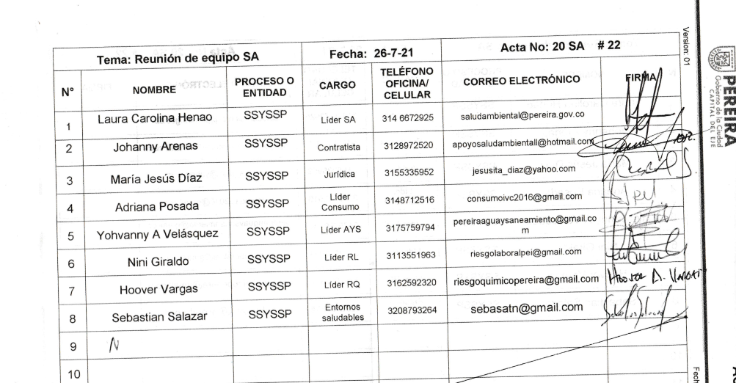

| **Fecha 02 – 08 - 2021** | | | **Acta No: S.A 23** | **Hora Inicio: 2:00 PM** | | **Hora Fin 4:10 PM** |
| --- | --- | --- | --- | --- | --- | --- |
| **Tema: REUNIÓN DE EQUIPO S. A** | | | | | | |
| **Responsable: LAURA HENAO** | | | | | **Elaborado por: JOHANNY ARENAS COLORADO** | |
| **Proceso / Subproceso / Actividad: – SALUD PÚBLICA** | | | | | | |
| **Lugar: Sala de juntas SSYSSP** | | | | | | |
| **AGENDA** | 1. | Verificación del quórum | | | | |
| 2. | PQRS | | | | |
| 3. | Avances de seguimiento importados se han enviado al INVIMA como respuesta de estos comunicados. | | | | |
| 4. | Avances Mínimas cuantías (Calibración) | | | | |
| 5. | Presencia de personal para atender a los usuarios (Delegar personal o cronograma) | | | | |
| 6. | Hallazgos y unificación de criterios en las actas de IVC | | | | |
| 7. |  | | | | |
| 8. |  | | | | |
| 9. |  | | | | |
| **DESARROLLO DE LA REUNIÓN** | | | | | | |
| El programa de salud ambiental se reúne de forma presencial las 02:00 pm en la sala de juntas de la secretaría con el objetivo actualizar algunas tareas, compromisos y rendimiento de cada uno de los programas.   * 1. **VERIFICACIÓN DEL QUÓRUM** Laura Henao Johanny Arenas  María Jesús Díaz Yohvanny Velázquez  Adriana Posada Yohanna Girado   Hoover Vargas Sebastian Salazar   * 1. **PQRS** * Para el estado de las PQRS seguiremos llevando el control con el archivo de Excel. * Cada viernes se envía el listado de las solicitudes que deben ser atendidas para la siguiente semana. * Las respuestas proyectadas deben estar enlazadas a los radicado de entrada de lo contrario el funcionario deberá realizar de nuevo el proceso. * Oficios que vayan para otras entidades que no tengan que ver con los radicado de entrada deberán ser enviados al correo de [apoyosaludambiental@hotmail.com](mailto:apoyosaludambiental@hotmail.com) para ser enviadas al correo del archivo y de su procedimiento correspondiente. * Durante el mes de la presente acta se realizará seguimiento a los oficios que vayan con copias a diferentes destinarios y así corroborar que las funcionarias de archivo si las envíen a las personas correspondientes. * Tener en cuenta el correo electrónico del peticionario a la hora de proyectar oficios, si no cuenta con uno darle la información a Johanny Arenas para que realizar los trámites pertinentes. Si esto no se hace se tomará con no atendida la solicitud. * **PQRS SEMANA DEL 1 AL 8 DE AGOSTO DEL 2021**        * **Las PQRS que no se atiendan en los tiempos establecidos no se les informara de nuevo para obtener una respuesta, de lo contrario pasaran de inmediato a la Dra. Ángela María Rubio así el mismo día de vencimiento le proyecten una respuesta.**   1. **AVANCES DE SEGUIMIENTO IMPORTADOS SE HAN ENVIADO AL INVIMA COMO RESPUESTA DE ESTOS COMUNICADOS.**   Cada semana se está recibiendo la información, se revisa y se responde, por parte del programa consumo se esta al día en la revisión de los importados.   * 1. **AVANCES MÍNIMAS CUANTÍAS (CALIBRACIÓN)**   **Aguar y saneamiento**, Se realizó el ajuste en las cotizaciones y se remitieron los correos electrónicos solicitando los ajustes a los proveedores con los nuevos valores de los implementos o equipos que la líder de alimentos sugirió que ingresáramos para la adquisición y compra.  **Consumo,** se obtuvo la calibración del sonómetro y se adjudico el contrato a la empresa LAB&SERVICE la cual el jueves 5 de agosto del 2021 recogerán el equipo para su calibración.  Para el contrato de residuos se evaluó y se aprobó por Laura Henao y Luis Alfredo García.  **Riesgo Químico,** En cuanto a mínimas cuantías, el proceso ya fue asignado a una empresa caleña. Cómo novedad se presenta que el reactivo "perclorato de acetilcolina" llegará con un tiempo de retraso debido a que hay problemas de inventario con ese insumo.   * 1. **PRESENCIA DE PERSONAL**   Laura Henao, exhorta al los lideres de programa para que tengan en las instalaciones durante la jornada personal para la atención de los usuarios externos que necesiten asesoría, debido a que se han estado presentado algunos inconvenientes con las actas que están siendo levantadas por los técnicos de campo. Por tanto, se les solicita enviar un cronograma con las personas que estarán en la oficina. 3-8-21   * 1. **HALLAZGOS Y UNIFICACIÓN DE CRITERIOS EN LAS ACTAS DE IVC**   **Laura Henao,** a continuación, se enumeran los criterios que se deben tener en cuenta a aparte de la presente acta (2-8-21).   * **Actas de papel químico se deben diligenciar completamente con esfero azul. (Excepto actas de toma de muestras).** * **Sin enmendaduras** * **Que prohibido modificar las actas (Poner el nombre, firma por defecto, solo se podrán editar cuando sean alertas sanitarias).** * **Utilizar papel carbón azul.** * **Las actas deben llevar la copia de la solicitud original, (cuando la solicitud sea web por favor especificarlo en el acta).** * **Se le harán auditoria a cada una de las actas.** * **Asistencia**      |  |  |  |  |  |  | | --- | --- | --- | --- | --- | --- | | **No.** | **COMPROMISO** | **RESPONSABLE** | **FECHA DE CUMPLIMIENTO** | **SEGUIMIENTO**  **Ejecutado Si/No** | | | **SI** | **NO** | | **1** | Entregar el inventario que tiene cada programa en el almacén - Informes | Todos | Agosto | X |  | | **2** | Solicitud de información matriz de indicador de producto de plan de desarrollo - soportes | Consumo AyS | 10-8-21 | X |  | | **3** | Entrega del informe de los albergues (habitante de calle y de victimas | Consumo | 6-8-21 | x |  | | **4** | Cronograma del personal que estará en actividades de oficina | Todos | 3-8-21 |  |  | | **5** | Avances Mínimas cuantías (Calibración) | Todos | 9-8-21 | X |  | | **6** | Estudios previos del componente técnico de la carne de cerdo | Consumo | 6-8-21 | X |  | | **7** | Presentación programa entornos | Sebastián Salazar | Septiembre | X |  | | **8** | Recomendaciones para la entrega del informe trimestral | Todos | Octubre | X |  | | **9** |  |  |  |  |  | | **10** |  |  |  |  |  | | **11** |  |  |  |  |  | | **12** |  |  |  |  |  |  * Se termina reunión a las 4:10 p. m. | | | | | | |